Лабораторная работа № 7

Тема: Архивирование при помощи программы WinRAR

Программа WinRAR предназначена в первую очередь для работы с архивами, имеющими формат .RAR, но может также обслуживать архивы формата .ZIP, .ARJ, т.е. практически полностью удовлетворяет всем потребностям пользователя.
Программа может выполнять все необходимые операции работы с архивами, а также создавать самораспаковывающиеся архивы.

Ход работы:

1 Создание архивов

1.1 Создайте отдельную папку c именем АРХИВ в СВОЕЙ папке и скопируйте в нее несколько произвольных файлов и папок из папки Источник (не путать с перемещением!).
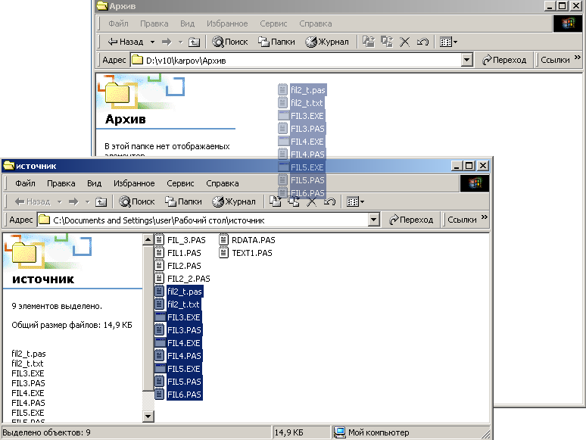

Пуск
Программы

WinRAR
1.2. Откройте программу WinRAR: . В этом виде программа будет открыта в режиме работы с файлами. В окне программы WinRAR найдите папку АРХИВ и выделите в ней объекты, подлежащие архивации:
Окно программы WinRAR в режиме работы с файлами

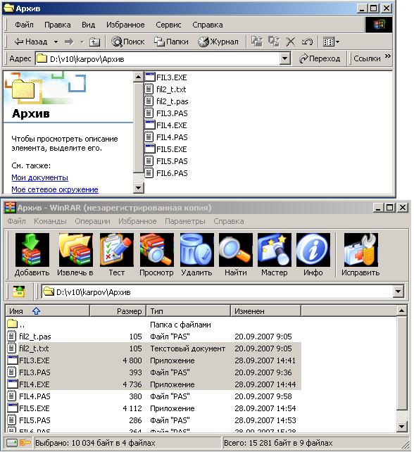
Заголовок программы
Меню программы
Панель инструментов
Адресная строка
Команды
Добавить файлы в архив
ок
  - Дайте команду на создание архива:

или
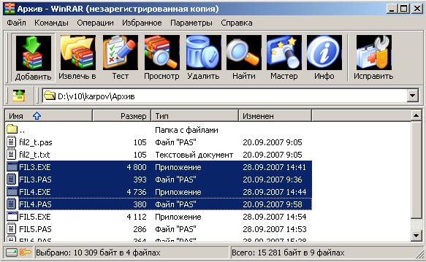
.
ЛКМ

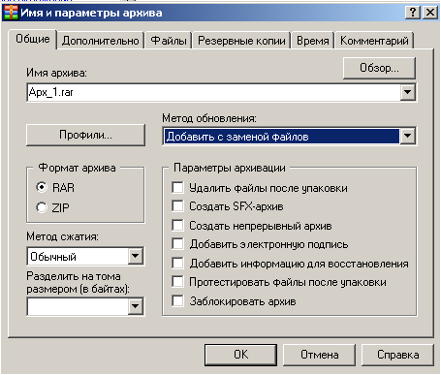
Примечание:
1) Если Вы хотите создать архив в той же папке, введите его имя в поле Имя архива:

2) Если Вы хотите создать архив в другой папке или пополнить созданный ранее архив, воспользуйтесь кнопкой Обзор.

3) После создания архива в СВОЕЙ папке появится изображение СВЯЗКИ КНИГ:



ЛКМ

2. Операции с архивами
2ЛКМ
  - Установите режим работы с архивами ( см. 1.5).

  - В СВОЕЙ папке создайте самораспаковывающийся архив(SelFeXtract):
ЛКМ

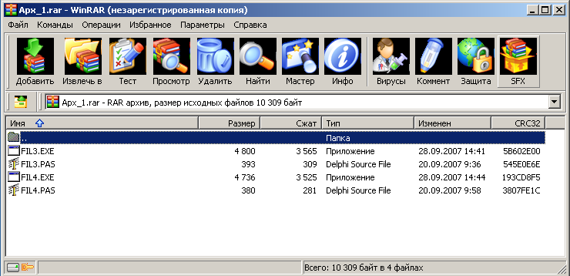

Окно программы WinRAR в режиме работы с архивами
  - Пометьте несколько файлов и произведите извлечение файлов из архива в папку D:\Working\:
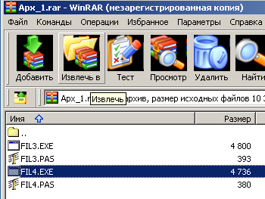
2ЛКМ

ЛКМ

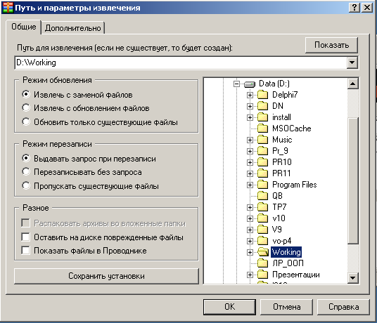
ЛКМ

  - Аналогично п.2.3 произведите тестирование, просмотр и удаление файлов из архива.

  - Откройте разархивированные файлы и проверьте их целостность.


  - Распакуйте SFX-архив Арх_1.EXE в папку D:\Working\:
2ЛКМ

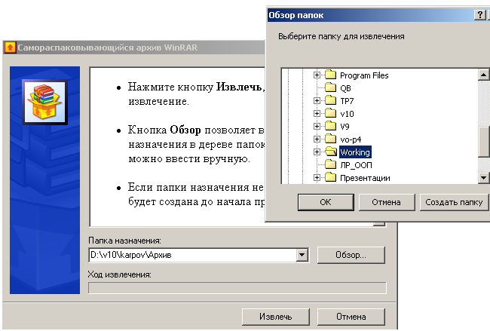
ЛКМ

2.7 Добавьте 1 файл в архив Арх_1.RAR методом перетаскивания на значок архива:

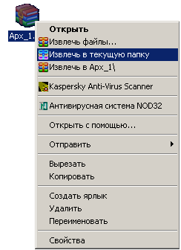
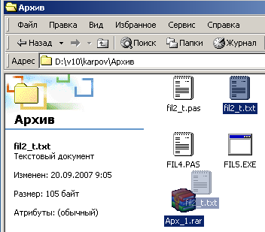

2.8 Распакуйте архив Арх_1.RAR при помощи
ПКМ
контекстного меню:

  - Просмотрите папку D:\Working\ , очистите ее.

  - Выйдите из программы WinRAR.exe.

 Контрольные вопросы:

- С какими архивами может работать программа WinRAR?

- Какова технология создания архива в режиме работы с файлами? Ответ дайте в виде схемы.

- Что такое SFX-архив?

- Для чего служит режим работы с архивами? Перечислите основные операции.

- Как создать архив при помощи контекстного меню?

- Как добавить в существующий архив еще несколько файлов?

- Как удалить из архива ненужные файлы?

- Для чего служит кнопка Мастер? Отработайте создание и распаковку архива при помощи Мастера.

- Создайте архив Арх_2.rar в своей папке из 5 файлов с разными расширениями (.txt, .bmp, .exe, .doc, .pas), проверьте их объемы до и после архивирования, составьте таблицу:

Имя файла | Объем до архивации, байт | Объем после архивации, байт | % сжатия

10. Преобразуйте архив Арх_2.rar в Арх_2.ехе, сравните их по объему в байтах. Зарисуйте значки этих архивов.

